План-конспект урока по предмету «ИЗО» на тему «Ожившая птица, Герб лицея-Сова»
для детей 11-12 лет.
Преподаватель МБОУ «Лицей №1», г.Костомукша Жарина Екатерина Павловна.

Тема урока: ожившая птица
Тип урока: комбинированный
Цель урока:
- развитие творческих способностей и воображения учащихся;
- развитие чувства гармонии и фантазии;
- приобщение к эстетической культуре.
План урока:
- Организационный момент.
- Сообщение темы и задач урока.
- Введение в тему урока.
- Итог урока. Просмотр работ.

Оборудование:
Для учащихся:
- бумага, ткань формат А4;
- карандаши, краски, кисти, нитки, иголки;
- ножницы.

Для учителя:
- наглядное пособие – готовая работа;
- принадлежности для новой работы.

Фамилия, имя, отчество __Жарина Екатерина Павловна ___________
Дата заполнения ___26.12.2016______________________________

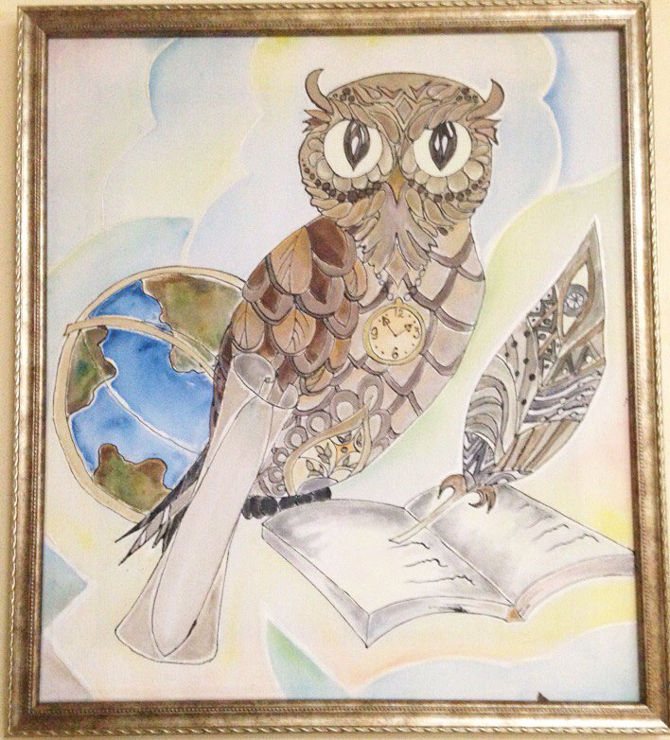 | 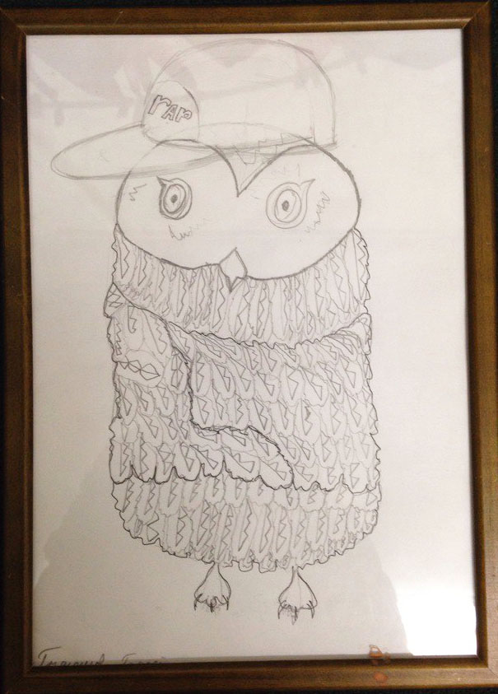
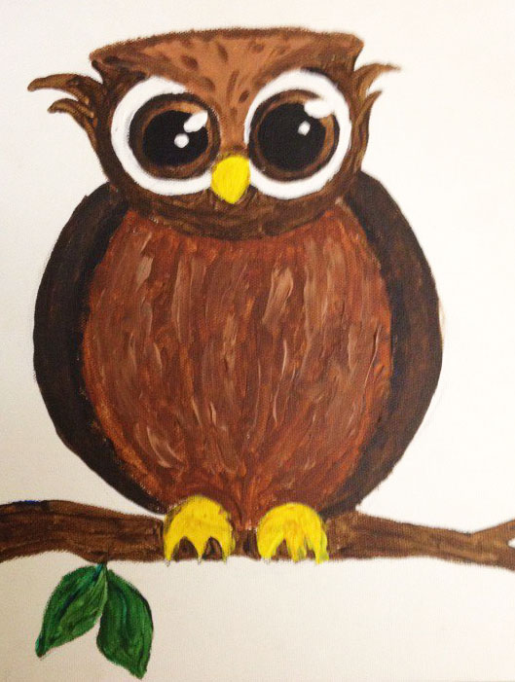 | 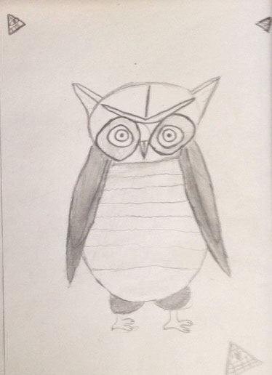
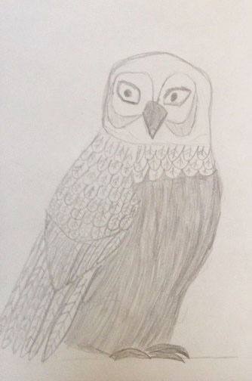 | 